Nota de premsa
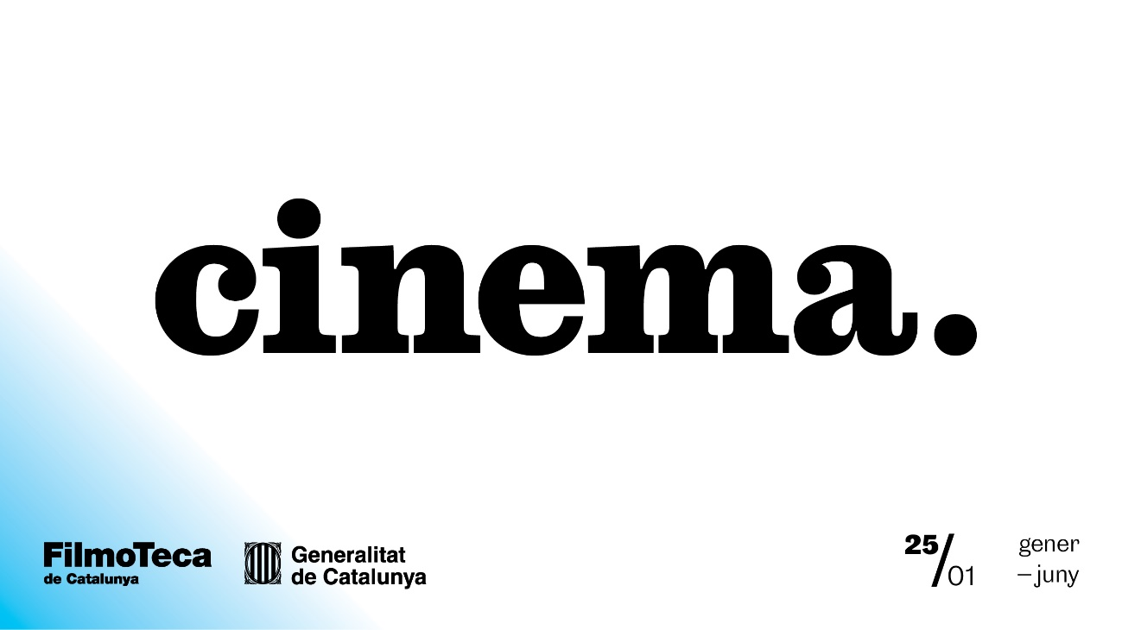

Record de Teresa Gimpera
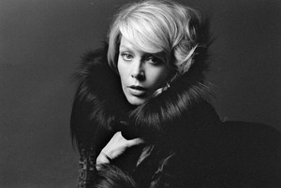
«He sigut feliç? Crec que sí. He viscut tragèdies, però també he tingut molta sort. Tinc més de vuitanta anys i puc explicar que he viscut coses que la majoria de dones no han viscut. “Quina vida que has tingut!”, em diuen molt sovint. No he fet el que s’esperava que fes i estic contenta que així hagi sigut».
Extracte de
Teresa Gimpera, així és la vida
Foto: Colita

Pocs mesos després de la seva desaparició, la Filmoteca de Catalunya homenatja una icona de la moda i la publicitat que va donar un toc de modernitat a l’Espanya grisa dels seixanta, i va desenvolupar una llarguíssima carrera cinematogràfica.

Teresa Gimpera (Igualada, 1936 – Barcelona, 2024) entra al món de la publicitat als anys seixanta, i es converteix en una icona de la bellesa i l’elegància tot contribuint a portar modernitat a una Barcelona gris que a poc a poc es despertava de la llarga nit del franquisme. Dins dels paràmetres conservadors de l’època que li va tocar viure, va projectar una imatge fresca, cosmopolita i de dona emancipada, que va ajudar a canviar la representació de les dones en els mitjans culturals espanyols.
Com a model, la seva fotogènia i presència magnètica la converteixen en la musa de la gauche divine. Com a actriu, compagina el cinema d’avantguarda i el comercial en una carrera irregular que compta gairebé dos-cents títols. El seu estil interpretatiu, subtil i contingut, li atorga una capacitat innata de seducció des del misteri que va plasmar a la perfecció en els seus films més recordats: els que va filmar per a l’Escola de Barcelona i que l’han situat com una figura central del cinema català, i el d’El espíritu de la colmena (1973).
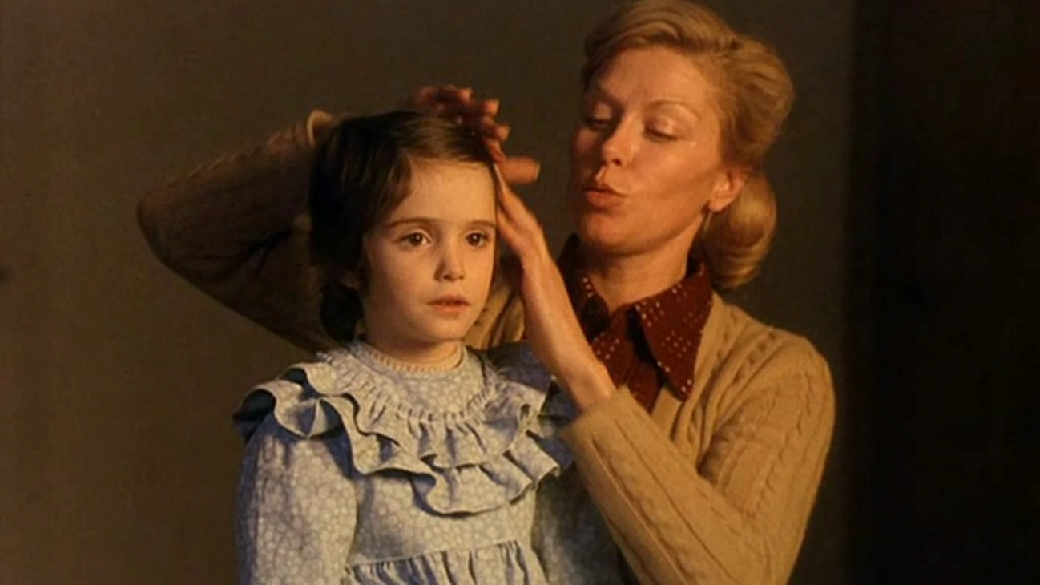
El espíritu de la colmena

Podeu consultar la programació del cicle Teresa Gimpera AQUÍ.

Inauguració del Record de Teresa Gimpera
Dimecres 8 de gener 20.00 h
Sala Chomón
Presentació a càrrec del periodista i crític cinematogràfic Toni Vall, autor del llibre biogràfic de l’actriu Teresa Gimpera, així és la vida (Columna Edicions. 2022).
Seguida de la projecció de:
Fata Morgana
VICENTE ARANDA, 1966. Int.: Teresa Gimpera, Marianne Benet, Antonio Ferrandis, Alberto Dalbes, Marcos Martí. Catalunya. VE. 85’. Arxiu digital.
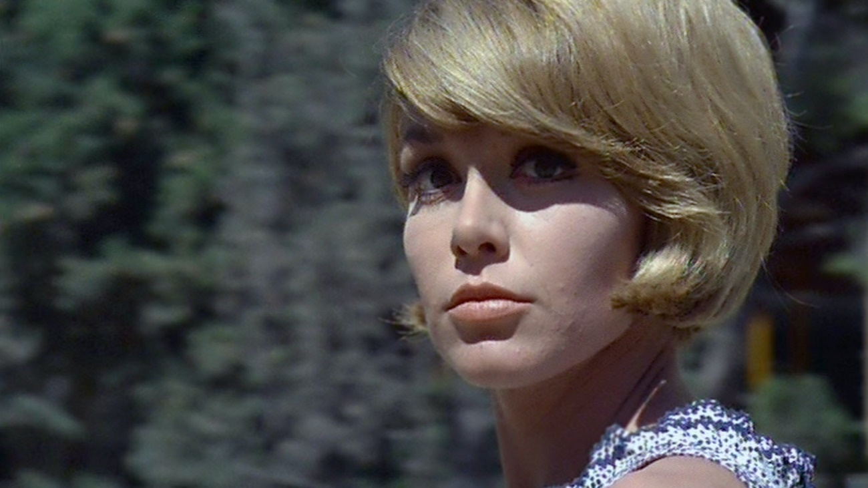
Una ciutat estranya és abandonada gradualment pels seus habitants, presos d’un pànic col·lectiu. Només una model decideix afrontar el seu destí. Un film nascut de la col·laboració entre Aranda i Gonzalo Suárez que va representar una ruptura en el panorama del cinema espanyol de l’època i un dels títols més importants de l’Escola de Barcelona. L’origen del projecte va ser la presència com a model de Teresa Gimpera. “Anàvem al cinema i vèiem espots abans dels films en què sempre apareixia Gimpera. Quan sortíem al carrer, hi havia una tanca publicitària ocupada pel seu rostre. Apareixia de manera continuada. Això ens donava de què parlar, i de les converses va sorgir la possibilitat de fer una pel·lícula a partir d’aquest fet quotidià” (Vicente Aranda).

